拜泉县艳才工程机械租赁服务部水稳搅拌站“7·28”一般机械伤害事故调查报告

**编制单位：茄子河区政府事故调查组**

**编制日期：2023年9月27日**

# **目 录**

# 一、报告开篇和事故性质认定------------------------------------------1

（一）报告开篇----------------------------------------------------1

（二）事故性质认定------------------------------------------------1

二、事故基本情况----------------------------------------------------1

（一）工程概况----------------------------------------------------2

（二）事故相关单位情况--------------------------------------------2

（三）事故相关单位安全管理情况------------------------------------4

三、事故发生经过及应急救援情况--------------------------------------4

四、事故造成的人员伤亡和直接经济损失--------------------------------5

（一）伤亡人员情况------------------------------------------------5

（二）事故直接经济损失--------------------------------------------5

五、事故现场及专家推断情况------------------------------------------5

（一）事故现场情况------------------------------------------------5

（二）专家推断情况------------------------------------------------8

# 六、事故应急处置及评估情况------------------------------------------9

## （一）事故信息接报及响应情况---------------------------------------9

## （二）医疗救治和善后情况-------------------------------------------9

## （三）事故应急处置评估--------------------------------------------9

七、事故发生原因----------------------------------------------------9

## （一）直接原因分析------------------------------------------------9

## （二）间接原因分析------------------------------------------------9

## 八、对有关责任人员和责任单位的处理建议 ----------------------------10

## 九、事故主要教训-------------------------------------------------- 12

## 十、事故整改和防范措施---------------------------------------------12

十一、附件---------------------------------------------------------14

# 一、报告开篇和事故性质认定

（一）报告开篇

2023年7月28日上午7时30分许，位于茄子河区七煤集团104基地一分厂晒场的拜泉县艳才工程机械租赁服务部水稳搅拌站，发生一起机械伤害事故，造成一人死亡, 直接经济损失估计约人民币3万元（不包括善后费用）。

事故发生后，根据《中华人民共和国安全生产法》、《生产安全事故报告和调查处理条例》（国务院令第493号）、《黑龙江省生产安全事故调查处理办法》（黑政发[2012]63号）等相关法律法规的规定，经区人民政府批准，2023年8月7日成立了由区委常委、副区长任组长，区应急管理局局长任副组长,区应急局、茄子河公安分局、区工会等部门为成员，同时邀请区纪委监委、区人民检察院参加的事故调查组，组织开展了事故的调查和处理。事故调查组按照“科学严谨、依法依规、实事求是、注重实效”和“四不放过”的原则，通过现场勘验、询问有关当事人、查阅有关资料，同时聘请了2名省级专家深入事故现场对事故进行细致的技术分析，查明了事故发生的经过和原因，认定了事故性质和责任，提出了对有关责任人员和责任单位的处理建议，并针对事故原因及暴露出的问题，提出了事故防范措施。

（二）事故性质认定

经事故调查组调查认定，这是一起因管理缺陷，违章操作发生的一般机械伤害生产安全责任事故。

二、事故基本情况

（一）工程概况

工程名称：2021年一般公路建设项目龙山林场至森林公园公路改扩建项目

工程内容：公路总长度12.450公里，分为新建路段和改扩建路面，等级为三级/四级公路。

（二）事故相关单位情况

**建设单位：**七台河市林业草原局；类型：行政机关；注册地址：黑龙江省七台河市桃山区山湖路35号；法定代表人：刘忠林；成立日期：1971年。

**施工单位：**黑龙江省龙建路桥第五工程有限公司；统一社会信用代码：91230102672942260L；企业类型：其他有限责任公司；注册地址：黑龙江省哈尔滨市道里区城乡路金山堡；法定代表人：郑华；注册资金：叁亿零柒佰捌拾玖万捌仟元整；成立日期：2008年6月6日；经营范围：许可项目、建筑工程施工、建筑劳务分包、施工专业作业、非居住房地产租赁等。《建筑业企业资质证书》证书编号：D223256955，有效期：2023年12月31日;《安全生产许可证书》编号：（黑）JZ安许证字〔2009〕0003635，许可范围：建筑施工，有效期：2024年6月23日。

2022年10月18日，黑龙江省龙建路桥第五工程有限公司与黑龙江联富劳务服务有限公司签订《工程劳务分包合同》，由黑龙江联富劳务服务有限公司负责项目的水泥稳定土底基层、基层、路面沥青混凝土路面等劳务作业施工。

**分包单位：**黑龙江联富劳务服务有限公司,统一社会信用

代码：91230103MA7JQQNL8C；企业类型：有限责任公司；注册地址：黑龙江省哈尔滨市南岗区嵩山路107号赫时小区1栋1单元17层10号；法定代表人：马孟喜；注册资金：伍佰万元整；成立日期：2022年3月4日；经营范围：一般项目、劳务服务、土石方工程施工、对外承包工程、装卸搬运、建设工程施工、建筑劳务分包、施工专业分包等；《建筑企业施工劳务资质证书》证书编号：DL323201302，有效期：2027年3月21日;《安全生产许可证书》编号：（黑）JZ安许证字〔2022〕000802，许可范围：建筑施工，有效期：2025年5月5日。

**水稳料加工单位：**拜泉县艳才工程机械租赁服务部,统一社会信用代码：92230231MA1C5DP95R；企业类型：个体工商户；注册地址：黑龙江省齐齐哈尔市拜泉县锦绣世家9号楼1-2层11号；法定代表人：邴艳才；注册资金：贰拾万元整；成立日期：2020年6月29日；经营范围：建筑工程机械与设备经营租赁、普通货物道路运输服务、砂、石、水泥经销；许可项目：建筑工程机械与设备经营租赁、普通货物道路运输服务、砂、石、水泥经销。

2023年6月15日，黑龙江联富劳务服务有限公司与拜泉县艳才工程机械租赁服务部签订《水稳料加工协议书》，双方约定：租赁该服务部水稳拌合设备（型号：WCZ600）一台，租赁期限暂定2个月，自2023年6月15日至2023年8月15日之间，租赁方式5万元每月，乙方配带1个操作手、2个力工，负责水稳料生产加工工作。乙方负责对操作人员的安全管理教育，租赁机械在安装、保管、使用过程中，致使第三者遭受损失，或出现任何事故，由乙方对此承担全部责任。

经查，拜泉县艳才工程机械租赁服务部水稳搅拌站于2023年6月22日进行生产，设置了一个操作手叶春明及两名力工李秋波、罗永江。罗永江因家中有事于7月22日离岗，拜泉县艳才工程机械租赁服务部雇用当地农民工张忠学于7月23日起到水稳站接替罗永江工作。

（三）事故相关单位安全管理情况

拜泉县艳才工程机械租赁服务部属于个体经营单位，未建立完整的安全管理制度体系，只有一个操作规程；未与员工签订劳动合同，属于粗放型管理。现场员工教育培训有上岗培训卷子，未制定培训计划；安全管理机构设置兼职安全人员1名；作业现场设置有警示标识，但未设置观察所需的工作平台。

三、事故发生经过及应急救援情况

2023年7月28日5时30分许，拜泉县艳才工程机械租赁服务部水稳搅拌机开始作业，操作手叶春明，放料工李秋波，清理工张忠学三个人协同工作。操作手叶春明负责水稳搅拌机操作和设备分工的管理工作，放料工李秋波负责成品出料口的管理工作。清理工张忠学负责现场抽水和机械停机时清理现场落到地面的的废料工作。

6时25分许，铲车司机发现张忠学的腿部出现在进料口的异常现象后，鸣笛报警操作手叶春明紧急关机并打开搅拌机平台的拌料仓盖发现伤者，收料人赵海利当时立即在6时38分许拨打110报警，搅拌机操作员叶春明也立即拨打120、119紧急求救，叶春明及在场人员也紧张进行施救，几次尝试将伤者从搅拌机内抬出，但是没有成功，7时2分许，铁山乡派出所出警到现场，120、119、市公安局刑事侦查支队陆续到达现场，叶春明与在场人员也积极主动配合119救援人员一起进行施救，7时7分许，经120工作人员确认伤者已无生命体征，认定伤者已经死亡，通知死者家属。7时30分许，119救援人员将尸体从搅拌机内抬出，随后市公安局刑事侦查支队法医也认定伤者已经死亡。

四、事故造成的人员伤亡和直接经济损失

1. 伤亡人员情况

死者：张忠学，男，46岁，汉族，住址：黑龙江省七台河市茄子河区矿务局付业场1组245号，身份证号码：230904197706140515。2023年7月23日来到水稳搅拌站担任清扫工。

（二）事故直接经济损失

## 造成直接经济损失约3万元左右（不包括善后处理）

1. 事故现场及专家推断情况
2. 事故现场情况

水稳搅拌站位于茄子河区七煤集团104基地一分厂晒场，在水稳站内东侧南北方向有两间简易房，北侧一间为称房，南侧一间为门卫室，西北方向有一简易房（为操作室）在操作室北侧有一套东西方向的水稳站设备，该设备型号为WCZ600，布置由西向东：上料仓→平皮带→搅拌锅→斜皮带→放料仓，水泥罐在搅拌锅北侧，操作室在搅拌锅南侧3米处。搅拌锅长3.8米，宽1.34米；搅拌锅的进料口在西侧，进料口尺寸：长1.34米，宽0.61米，进料口上檐至下檐0.52米，进料口上檐距离地面2.8米。在此设备西侧、北侧可见沙石堆。现场设备见图1-6

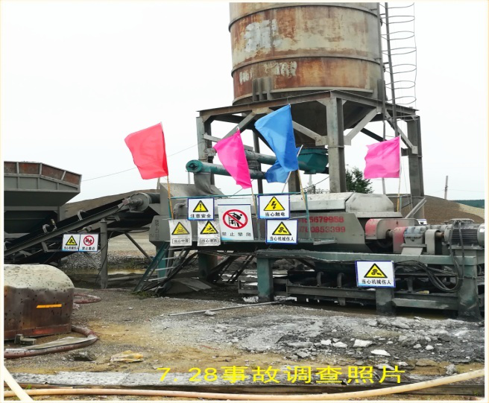

图1-平皮带→搅拌锅

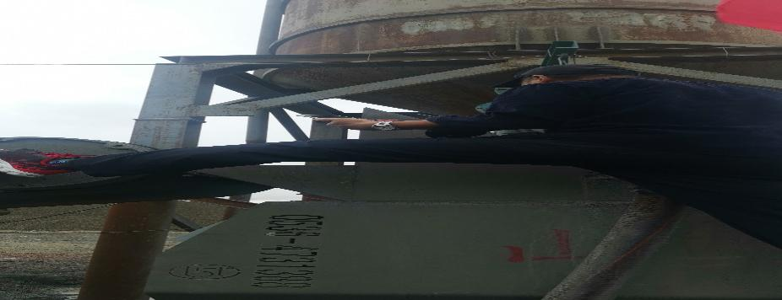

图2-专家组现场模拟攀爬搅拌机进料口

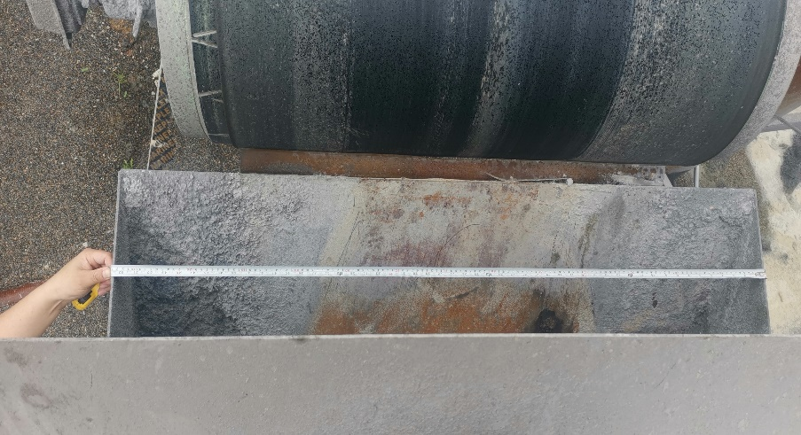

图3 -专家组现场测量搅拌机矩形进料口尺寸为长*宽=1340 mm*30.5mm、进料口边缘距离滚筒的距离为520mm；

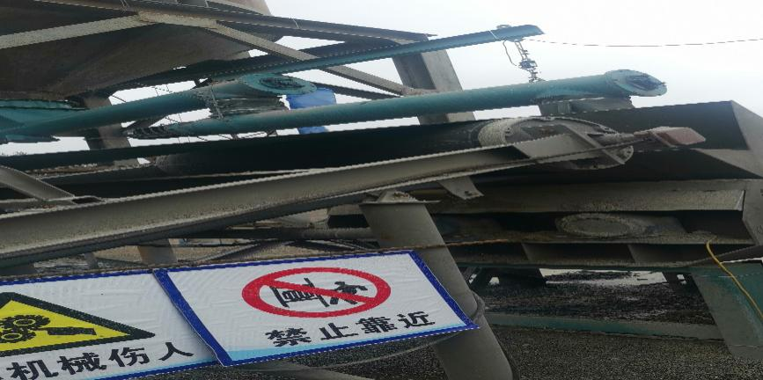

图4- 搅拌机进料口处上张贴了安全警示标识

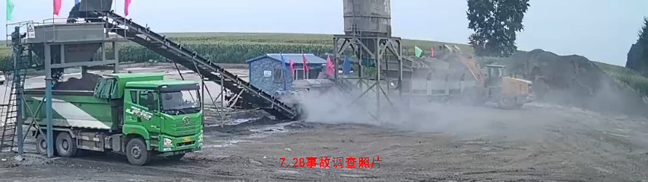

图5- 现场视频监控截图

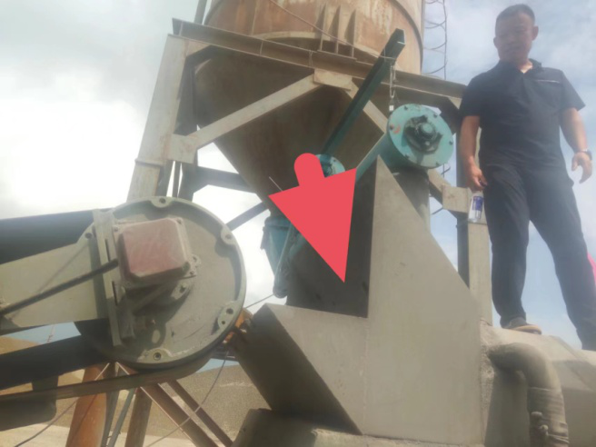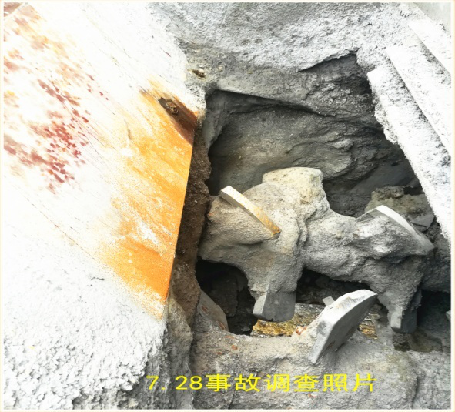

图6-死者卷入搅拌桶位置图

（二）专家推断情况

经查看现场视频监控情况分析，当时因为水泥扬尘很严重,搅拌机可能出现异常情况，根据《水稳搅拌站安全操作规程》第三条有明确的规定，“作业时应精神集中，注意观察各个仪表，指示器，皮带机，配料器输料系统发现有大石块和异物时应立即清除，发现异常情况应立即停止生产，遇到紧急情况应立即切断电源，并向有关人员汇报”。这就说明生产过程中出现异常情况时应有人观测，并采取紧急措施。现场工作人员三人，张忠学距离观测点距离最近，最适合观测，而且张忠学是处于能够观查异常情况的最佳位置。

根据《生产安全事故调查报告编制指南(试行)》应急厅[2023]4号、2.4.3规定“由于调查时间原因或客观因素，经全力调查仍不能还原事故经过的，事故调查技术组应组织专家认真分析，综合研判，作出推断性结论”。专家组推断：张忠学听到搅拌机出现异常情况，登上斜梯，到搅拌机进料口观查情况，因为水泥扬尘严重，妨碍观察，张忠学出现判断失误，脚踏空踩在运输带上，被运输带送进料口被搅拌臂搅伤，发生了死亡事故。

# 六、事故应急处置及评估情况

## （一）事故信息接报及响应情况

拜泉县艳才工程机械租赁服务部水稳搅拌站事故发生后，立即上报茄子河公安分局，区应急管理局，区应急局及时通过生产安全事故统计直报系统将该起事故纳入生产安全事故统计。

## （二）医疗救治和善后情况

经过现场医学鉴定张忠学当场失去生命体征，没有进行救治。在事故发生后，拜泉县艳才工程机械租赁服务部水稳搅拌站立即联系死者家属，沟通协商善后事宜。

## 事故应急处置评估

119救援、120急救接到事故报警后，迅速赶赴事故现场，及时启动事故应急处置措施，开展应急处置工作。现场处置措施得当，应急响应及时、救援行动迅速。在事故应急处置中无衍生事故。

七、事故发生原因

## （一）直接原因分析

清理工张忠学违反规定在未与操作人员请示沟通停电，设置监护人、佩戴安全帽和安全绳等安全防护用品独自一人攀爬到高空梯台观察作业，是发生事故的直接原因。

## （二）间接原因分析

1.操作手叶春明主要职责是操作设备运行，瞭望、观察搅拌机生产过程中，出现的设备运行异常情况和人员处在危险中的情况时采取紧急措施。从操作台完全可以观察到张忠学的违章危险行为。在张忠学长达数分钟违规作业中叶春明未能及时发现并及时制止，是导致事故发生的间接原因。

2.拜泉县艳才工程机械租赁服务部水稳搅拌站虽然制定了安全岗位职责、安全操作规程、安全技术交底文件，但未形成完整有效的安全管理体系，如；搅拌机工作岗位有三个，未能针对每个岗位的危险因素制定有效的、操作性强的安全操作规程，是事故发生的间接原因。

3.拜泉县艳才工程机械租赁服务部水稳搅拌站安全投入不到位、员工安全教育培训不到位、现场安全监管不到位是事故发生的间接原因。

4.搅拌机进料口作为观察点，未设置安全防护措施是事故发生的间接原因。

## 九、事故主要教训

拜泉县艳才工程机械租赁服务部水稳搅拌站作为个体工商户,未对生产工序可能出现的危险有害因素进行有效辨识,并根据危险有害因素制定一整套的安全管理制度与规程,制定安全检查制度,制定有效的隐患整改措施, 企业主体责任没有得到有效落实。

企业应该以此事故为借鉴举一反三、汲取教训。贯彻落实安全发展理念、做到源头把控、加大风险分析研判、加强隐患排查治理、加大安全投入、结合事故教训建立健全安全生产规章制度, 加强从业人员培训教育、形成良好的安全局面。

## 十、事故整改和防范措施

针对此次事故暴露出的企业安全主体责任缺失、管理不到位等突出问题，举一反三、警钟长鸣，严防类似事故再次发生，提出如下事故整改和防范措施。

（一）针对本次事故的案例，相关各单位对员工应进行一次安全教育，继续学习有关安全生产工作的相关内容，不断强化提高员工的安全防范意识。

（二）进一步细化安全工作各项措施，切实落实企业主体责任，加强现场安全生产监督管理，针对事故暴露出的问题。要深刻吸取教训，防止类似事故再次发生。

（三）应对企业内部风险进行识别，并采取有效的预防和管控；按照相应法律、法规规范、标准执行；应对各种设备制定安全技术操作规程，经培训后应严格执行；加强企业内部员工的安全教育培训；开展经常性安全检查、隐患排查。

（四）加强对工程承包单位、分包单位的安全资质管理和鉴别，降低风险。

（五）进一步强化生产作业现场的安全管理，严格执行风险分级管控和隐患排查治理制度，并认真及时进行整改各类安全隐患，切实提高企业的本质安全水平。

（六）从本质安全的角度制定安全技术措施，完善安全防护装置。

1.水稳搅拌机上料进口处应该设立操作平台，便于观察与处理异常情况。

2.水稳搅拌机上料进口处应按照标准规定，设置安全防护护栏，确保观察人员安全。

3.水稳搅拌机搅拌滚筒处的观察清理活动盖板，建议设置与水稳搅拌机电器控制系统连锁，盖板翻开时应该能够自动切断电源。